Weekoverzicht 12 mei tot en met 15 mei
Dinsdag 12 mei
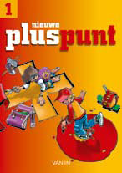 | p. 32  filmpje:  https://www.wiskanjerfilmpjes.be/moovs/werken-met-vlakke-figuren/

Filmpjes:
- https://schooltv.nl/video/hoe-leven-bijen-harde-werkers-die-honing-maken/#q=hoe%20leven%20bijen%20harde%20werkers
- https://schooltv.nl/video/bijen-het-verhaal-van-de-honingmakers/#q=honingmakers
- https://schooltv.nl/video/insecten-irritant-maar-ook-nuttig-voor-de-natuur/#q=insecten

Werkboekje insecten

Woensdag 13 mei
p. 42 nr. 2, 3 en 4
p. 44 nr. 1 en 2

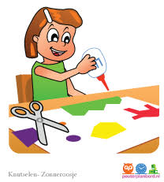 | Vouwfiguren  Filmpje:  - https://www.youtube.com/watch?v=78iPqb5PS8E  - https://www.youtube.com/watch?v=eHmw2ZlxG0U  - https://www.youtube.com/watch?v=CYeVrSWUVPA  - https://www.youtube.com/watch?v=nIFuELPX6KY  Probeer maar eens

Donderdag 14 mei
Werkboekje vriendjes van 10
Filmpjes:
https://www.youtube.com/watch?v=mGABEeCxqoo

Werkblad: veilig in de auto

Vrijdag 15 mei
Werkblad vlakke figuren
filmpje:
https://www.wiskanjerfilmpjes.be/moovs/werken-met-vlakke-figuren/

MUVO | Knutselen met vlakke figuren  Knip de vlakke figuren uit en vorm een mooi kunstwerk met de figuren

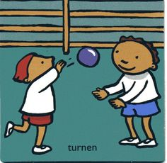  LO | Bewegen in je kot: kies maar een oefening uit die je leuk vindt  https://padlet.com/jufkatleenmeesterbram/bewegenistop

